Праздничная программа «Страной и Родиной горжусь!»,
посвящённая Дню России
12 июня в парке Победы состоялось мероприятие «Страной и родиной горжусь!».
Этот праздник – символ национального единения и общей ответственности за будущее нашей страны. А будущее – это, конечно же, дети. И поэтому мероприятие началось с концертной программы «Мы из будущего». Эту программу представил Поворинский район на зональном этапе VI областного фестиваля-конкурса детского художественного творчества «Адрес детства – Воронежский край».
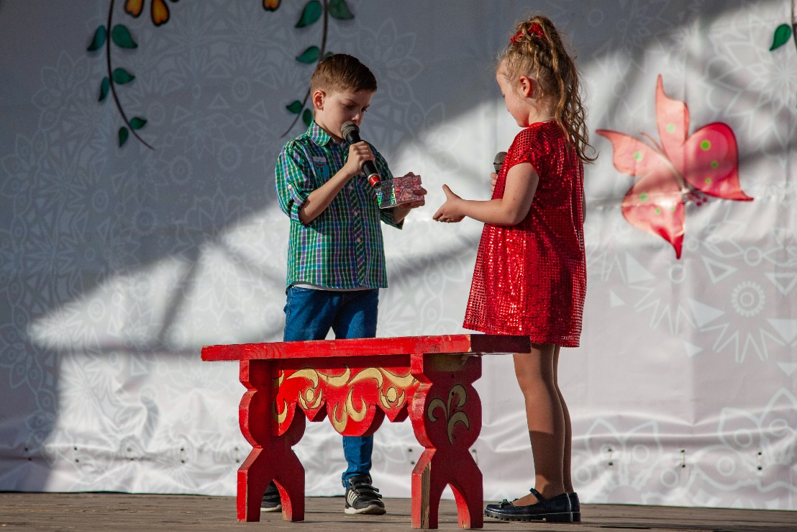
Дарья Зимоглядова и Арсений Казорин – ведущие детской программы.
Далее в программе вечера состоялось вручение паспортов молодым горожанам. В День России это стало для нашего города хорошей традицией.
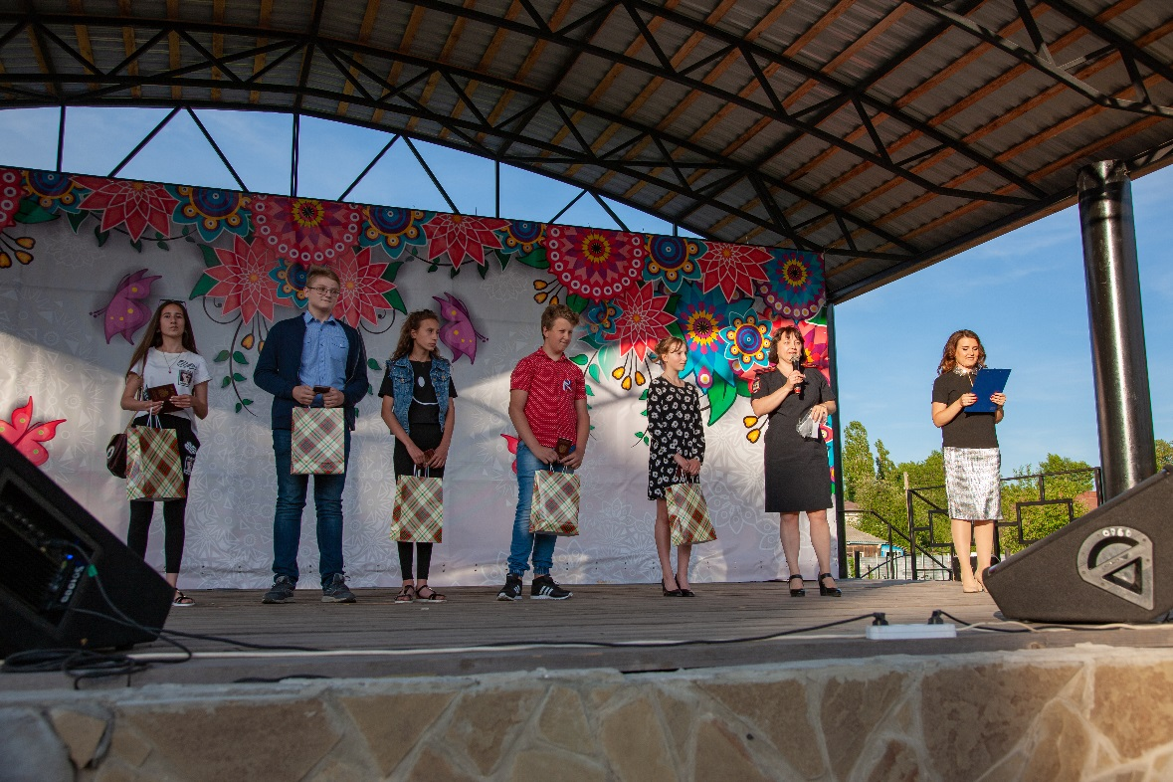
Затем сцена была предоставлена Якову Самодурову – молодому талантливому исполнителю из г. Воронеж. Его сольная программа состоялась при поддержке депутата Государственной Думы А.А. Журавлёва.

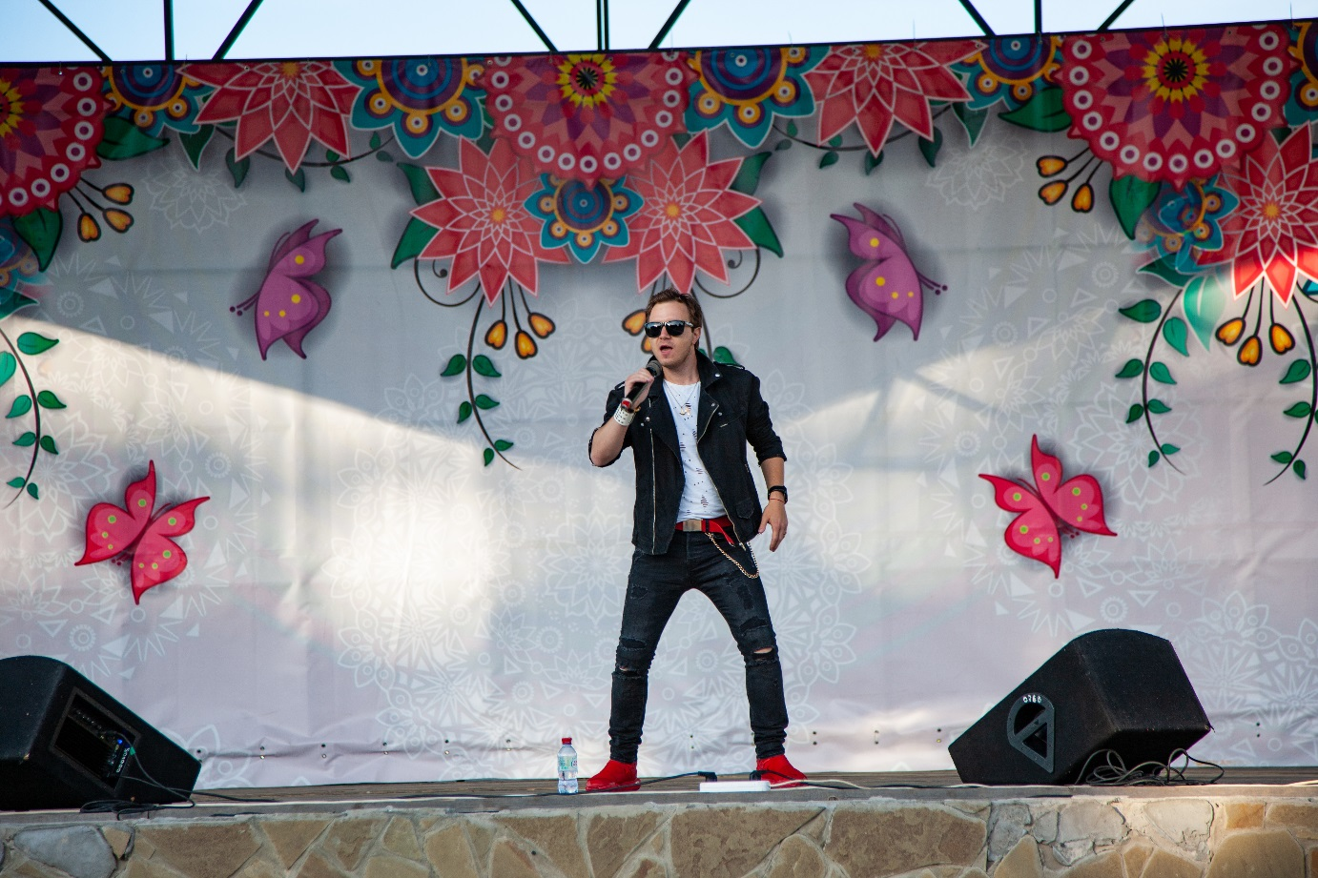

Выступление Якова длилось около двух часов. За это время артист собрал огромную зрительскую аудиторию. Поворинцы поддерживали солиста: пели и танцевали вместе с ним, одаривали его бурными овациями. Настроение праздника витало по всей территории парка Победы!

